温州中学2010学年第一学期高三月考（10月）
历史试卷
一、单项选择题：本大题有16小题，每小题3分，共48分。
1.在某校一次公开课教学中，有这样一个思考题：谈谈你对古代中国政治制度的认识。某学生答题要点如下，你认为表述不准确的是
A．分封制与宗法制互为表里，宗法制在政治制度方面的体现就是分封制
B．春秋时期，分封制瓦解，出现了“礼崩乐坏”的局面
C．唐朝统治者运用中央机构的权力制衡来维护自己的专制统治
D．内阁的设置实质上恢复了丞相的职权，是明清时期君主专制的重要内容
2.美籍华人、史学家唐德刚在《晚清七十年》一书中写道：“从秦国开始的我国史上的第一次社会政治大转型，发自商鞅，极盛于始皇，而完成于汉武。”这次“大转型”的主要表现是
A.世袭制取代禅让制 B.郡县制代替分封制
C.行省制代替郡县制 D.内阁制代替行省制
3.中国共产党在“二大”上提出的最低革命纲领要求：打倒军阀，推翻国际帝国主义，统一中国为一个真正的民主共和国。从新中国成立后过渡时期的实践来看，这里所说的“真正的民主共和国”就是指
A.资产阶级共和国 B.社会主义共和国
C.新民主主义国家 D.实行多党制的国家
4．新时期，我国在外交上坚决维护联合国宪章的宗旨和原则，积极开展多边外交，维护世界和平。下列能反映我国积极参与以联合国为中心的多边外交活动的是
①向海外派遣维和部队 ②领导创立“上海合作组织”
③参加朝核“六方会谈” ④积极参加裁军工作会议
A．①② B．②③ C．①④ D．①③④
5．19世纪英国的一位政治家对美国1787年宪法这样评价：“它是在特定历史时期人类智慧和意志所创造出来的最美妙的杰作。”下列选项不支持此观点的是
A．这是第一部成文宪法，奠定美国政治制度的法律基础
B．宪法赋予联邦政府的权力，有利于国家的稳固和统一
C．宪法规定实行三权分立的政治制度，防止专制独裁
D．保障了资产阶级民主制度，实现了人民的自由平等
6．马克思说：“工人的巴黎及其公社将永远作为新社会的光辉先驱受人景仰。”巴黎公社
A．在打碎资产阶级国家机器方面提供了有益经验
B．是在马克思主义理论指导下的第一次伟大尝试
C．是人类历史上第一次获得胜利的社会主义革命
D．标志着无产阶级第一次登上世界政治历史舞台
7.假设你生活在19世纪70年代的法国，你应该先后见证下列哪些事件
①巴黎人民起义，建立法兰西第三共和国 ②资产阶级临时政府成立
③国民自卫军和群众占领市政厅，巴黎升起了红旗 ④法国在普法战争中失败
A.①②③④ B.①④②③ C.④①②③ D.④①③②
8.当今世界格局呈现出多极化趋势，这种多极化趋势的加强的积极影响体现在
①有利于国际关系的民主化 ②有利于充分发挥联合国的作用 ③有利于建立公平合理的世界政治、经济新秩序 ④有利于世界经济的一体化
A．①②③ B．①③④ C．②③④ D．①②④
9.平遥是著名“晋商”的发源地之一。清代道光四年(公元1824年)，中国第一家现代银行的雏形“日升昌”票号在平遥诞生。三年之后，“日升昌”在中国很多省份先后设立分支机构。19世纪40年代，它的业务更进一步扩展到日本、新加坡、俄罗斯等国家。从上述材料中我们不能得出的结论是
A．山西是近代中国的经济中心 B．晋商善于资本运作
C．晋商是实力非常雄厚的商帮 D．汇兑事业在中国得以发展
10明万历年间“瓷镇(景德镇)上佣工，皆聚四方无籍游徒，每日不下数万人”。这一记载包含的历史信息主要有 ①流动人口众多 ②制瓷业发达 ③官营手工业占主导地位 ④出现资本主义萌芽
A．①② B．②③ C．②③④ D．①②④
11.下列关于鸦片战争对中国经济影响的认识中，不正确的是
A.刺激了中国商品经济的发展 B.中国开始卷入资本主义世界市场
C.有利于中国传统纺织业的发展 D.促进了丝、茶的生产和发展
12.在中国民族工业的发展史上曾出现一种奇怪的现象：有的民办企业向清政府交纳一部分资金，以获取清政府的支持和庇护；有的民办企业依附于洋人，如上海发昌机器厂造成一艘小汽船，船头挂英国国旗，船尾挂中国龙旗；19世纪70年代，宁波买办严信厚创办轧花厂，但在表面上却依附于日本。产生这一现象的根本原因是
A. 中国民族企业对外国技术有依赖性 B．中国的半殖民地半封建的社会环境
C. 外国资本主义企业经营方式的吸引 D．清政府对民族企业进行鼓励和支持
13．《申报·自由女子之新婚谈》有这样——段关于“文明婚礼”的描述：“梳…东洋头，披件西式衣，穿双西式履；昂然登舆，香花簇拥，四无障碍，无须伪啼假哭，扶持背负；宣读婚约，互换戒指，才一鞠躬，即携手而归，无傧相催请跪拜起立之烦。”出现这种婚礼的原因不包括
A．近代西方思想的传播 B．人们思想观念的改变
C．中国封建制度的结束 D．近代工业文明的发展
14.1953年，我国开始通过合作化的道路对农业进行社会主义改造。1978年以后，在农村实行以家庭联产承包为主要形式的责任制。这两次农村生产关系的调整
A.是性质完全相反的两项经济政策 B.后者是对前者的发展
C.后者是对前者的全盘否定 D.都是为了发展农业生产力
15.下列关于早期殖民活动的表述中，不正确的是
A.为西欧国家提供海外市场，促进了其资本主义发展
B.奴役了殖民地人民，给殖民地人民带来深重的灾难
C.对西欧国家和殖民地发展的影响主要方面都是积极的
D.推动了资本主义世界市场的形成和发展
16．电影《泰坦尼克号》描述的是英国的一艘豪华巨轮与冰山相撞而沉没的一次重大海难。当海难发生时，船上曾通过无线电发出求救信号。下列说法最确切的的是
A．它是18世纪以前的轮船 B. 它是第一次工业革命的成果
C. 它是两次工业革命结合的成果 D. 它是第三次科技革命的成
二、材料解析题：本大题有2小题，每小题26分，共52分。
17.阅读材料，回答问题
材料一 窃谓省者，古来宫禁之别名，宰相常议事其中，故后来宰相治事之地谓之省。今天下疏远去处亦列置行省，此何义也？当初只为伯颜丞相等带省中相衔出平江南，因借此名以镇压远地，止是权宜之制。今江南平定已十五年，尚自因循不改，名称太过，威权太重，凡去行省者皆以宰相自负，骄倨纵横，无敢谁何。……今欲正名分，省冗官，宜罢诸处行省，立宣抚司，……
——程钜夫《论行省》
材料二 作为历史上第一个由北方民族建立的全国统一王朝，中央集权固然要加强，而稳定地方局势的任务则更为迫切。平宋以后江南局势长期动荡，致使元廷必须予各军事占领区以相对集中的事权，以便遇到紧急事变能够迅速决策并付诸行动。任何扯皮、掣肘、推逶现象，都可能造成严重的后果。因此行省才在南方得到了比较充分的发展，为其在全国范围内的定型奠定了基础。即使在江南形势基本稳定、大一统局面完全告成之后，元朝政权的民族色彩也仍然长期保持，民族隔阂长期存在，民族压迫、民族歧视的政策终元一代基本没有改变。这样行省在稳定地方统治方面的特殊价值，显然也并未消失。另外，元朝沿用大蒙古国以来的游牧分封制，大量宗室外戚被分封于漠北和东北地区，在中原又各自领有大小不等的投下分地。对于这些天潢贵胄及其狐假虎威的家臣，一般的地方官府难以治理，非设立位高权重的行省不足以压制。辽阳、岭北两行省的设置，很大程度上就是出于这方面的考虑。最后，元朝疆域辽阔，为汉唐所不及，路府数量繁多，中央很难一一统属。设立数目有限的行省，代替中书省对其力所不及的地区进行管理，中央再从大局上对诸行省实施节制，提纲挈领，纲举目张，确实也是一种具有明显优点的统治模式。
——张帆《元朝行省的两个基本特征》
材料三 但是从总的方面说来，应该说随着郡县制的萌芽，边界概念就逐渐产生了，而且到了战国时期，边界概念已经十分清晰，这时就产生了如何划界的问题。在七国争雄的时候，这个问题还不突出，因为战争频繁，国界经常变动，疆域时缩，通常国与国之间，郡县与郡县之间，就直观地以山川为界。而且当时郡县制正在形成，也来不及设计完善的划界原则，待到秦始皇统一全国的时候，如何划定行政区域界线的问题就提到议事日程上来了。
——周振鹤《犬牙相入还是山川形便——历史上行政区域划界的两大原则》
请回答：
（1）根据材料一，概括程钜夫认为行省当废的理由。（8分）

（2）材料二的作者认为元朝推行行省制度的原因有哪些？（8分）

（3）从材料三看，元朝行省设置的两条主要原则是什么？（2分）

（4）结合所学知识回答，元朝中央采取了哪些措施节制行省。（8分）

18.（26分）从有历史记载开始，疾病就一直影响着人类社会的发展。阅读下列材料
材料一 “哥伦布交换”比早先的物种交流有着更为深远的意义。与早先的物种交流不同，哥伦布交换涉及了很多根本不同的动植物品种和疾病。……传入美洲和大洋洲的新疾病给土著居民造成了大量的人口损失，并为欧洲的征服和殖民铺平了道路。这些疾病中，天花是由欧洲人传
入的。
材料二 这种传染病（1918——1919年西班牙流感）无论蔓延到哪里都导致人的大量死亡。从北极的小村庄、印度和美国的城市到欧洲的战场，男人、女人由于高烧而病倒，然后在几天内死亡。统计数字表明，仅在印度就有700万人死亡。在美国，这种流感导致死亡的人数超过了20世纪所有战争造成的人员死亡的总和。这种流感也严重摧残了西非——它夺去了100万人的生命。太平洋岛屿所受的影响最大，总人口的25%死亡。
材料三

（上述资料来源：杰里·本特利、赫伯特·齐格勒《新全球史——文明的传承与交流》）
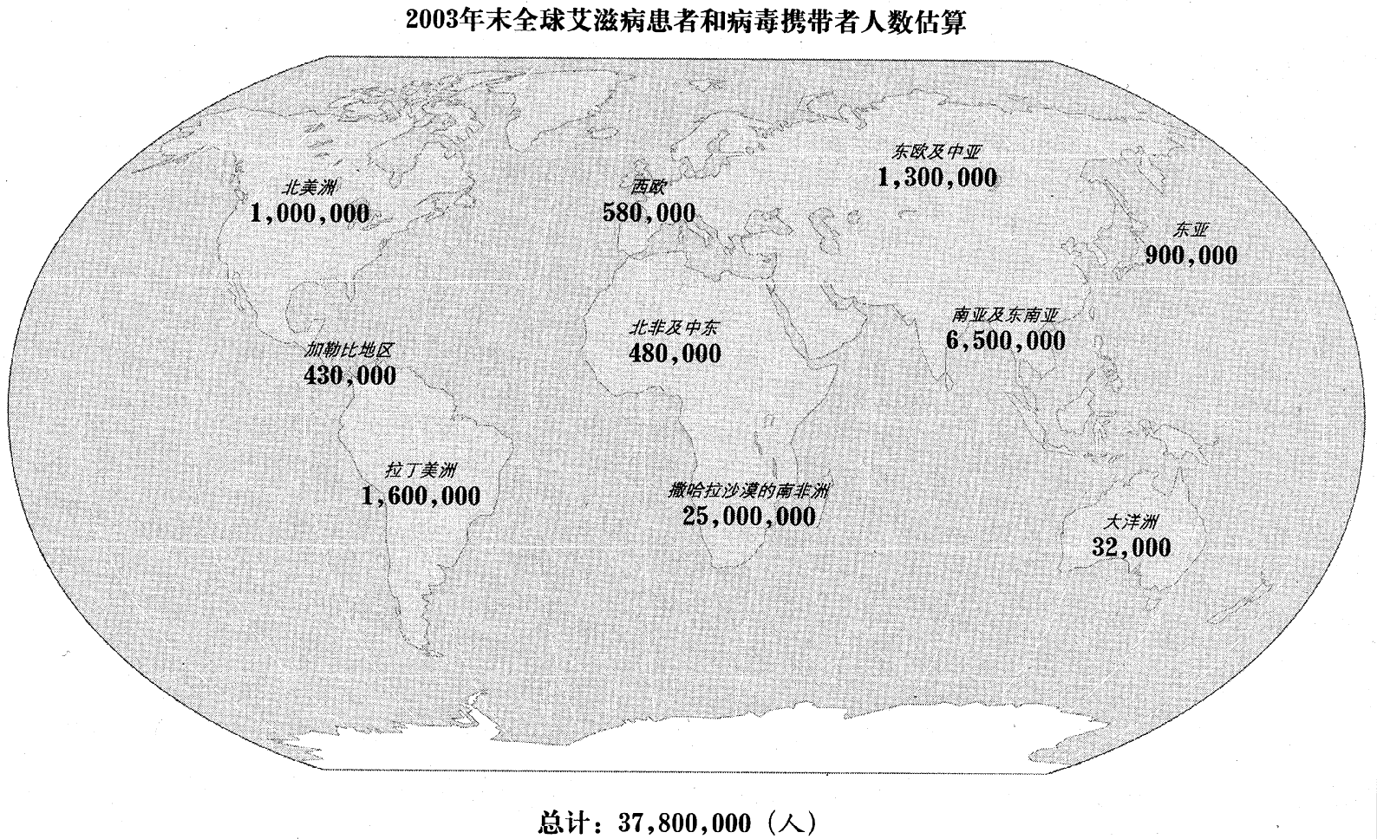
请回答：
（1）根据材料一并结合所学知识，评价“哥伦布交换”。（10分）

（2）结合材料二和所学知识，分析西班牙流感蔓延的原因。（8分）

（3）根据材料三，回答2003年末全球艾滋病患者和病毒携带者分布有何特点。结合所学知识，谈谈面对这种分布特点，人类该如何应对?（8分）

温州中学2010学年第一学期高三月考（10月）
历史答题纸
姓名 班级 学号
. ………………………………………………………………………………………………………………………………………………
一、单项选择题
1 | 2 | 3 | 4 | 5 | 6 | 7 | 8 | 9 | 10
11 | 12 | 13 | 14 | 15 | 16

二、材料解析题
17.（1）

（2）

（3）

（4）

18.（1）

（2）

（3）

温州中学2010学年第一学期高三月考（10月）
历史参考答案
一、单项选择题
1 | 2 | 3 | 4 | 5 | 6 | 7 | 8 | 9 | 10
D | B | C | C | D | A | C | A | A | D
11 | 12 | 13 | 14 | 15 | 16
C | B | C | D | C | C

二、材料解析题
17.（1）省是宰相办公的地方，地方上不应称省；伯颜等借省之名平江南，是权宜之计；行省长官以宰相自负，骄横无礼；裁汰冗官的需要。
（2）军事占领区拥有相对集中的事权，可以迅速决策并付诸行动，稳定长期动荡的江南局势；该制度在南方得到比较充分的发展，奠定了在全国范围实施的基础；元朝是由少数民族建立的全国统一王朝，民族隔阂长期存在，民族压迫、民族歧视的政策贯穿始终，行省在稳定地方统治方面有特殊价值；压制大量分封的宗室外戚及家臣；元朝疆域辽阔，设置数目有限的行省，有利于中央加强对地方的统治。
（3）犬牙相入、山川形便。
（4）设置“腹里”和宣政院；行省的重大民政呈报中书省，军政呈报枢密院；不能更改赋税征收制度，不得调动军队；定期觐见述职；监察机构监督；省官互迁。
18.（1）美洲的作物传到欧洲及世界其他地区；欧洲及世界其他地区的动植物、先进的生产方式传入美洲，极大地影响了美洲的经济生活；文明区域间分散、隔绝的状态被打破，地域性历史逐渐演变为世界历史；有利于世界市场的形成；欧洲的疾病传入美洲，造成土著居民大量死亡的同时，便利了欧洲的殖民扩张与掠夺。
（2）20世纪生产力的发展和科技进步，世界形成一个整体，各国各地区的联系日益加强；第一次世界大战期间，美国参战，主要资本主义国家控制下的小国、殖民地或半殖民地卷入其中。
（3）分布特点：全球性；发展中国家和地区所占比例大大高于发达国家和地区；撒哈拉沙漠以南非洲比例占绝大多数。
艾滋病是全球性的疾病，非几个国家和地区所能解决；人类需加强对共同性问题的对策研究，开展广泛的国际合作；努力建立公正合理的国际经济秩序。

